|  |  |
| --- | --- |
| 년도-학기 | 2021년 2학기 |
| 과목명 | 자동화프로그래밍 |

|  |  |
| --- | --- |
| **번호** | **실험 제목** |
| LAB 5 | Phase-lead Controller(1) |

|  |  |
| --- | --- |
| 실험 일자 | 2021년 10월 5일 |
| 제출자 이름 | 강** |
| 제출자 학번 | 201803**** |
| 팀원 이름 |  |
|  |  |

**Chapter 1. 관련 이론(Theoretical Background)**

Euler’s method를 이용해 제어기의 difference equation을 구하는 법은 forward 방법과 backward 방법이 있다. forward 방법을 사용하여 구하는 과정은 다음과 같다. D(s)=1/s 일 때, 적분의 의미는 D(z)에서 t가 kT-T 와 kT 사이의 사각형 면적의 누적으로 u(k) = u(k-1) + T*e(k-1) 로 나타낼 수 있다. 이에 따라 contiuous time에서의 D(s)에서 s에 (z-1)/T 을 대입하여 U(z)/E(z)=D(z)를 구하고 inverse z-transform을 사용하면 discrete time에서의 difference equation을 구할 수 있다.

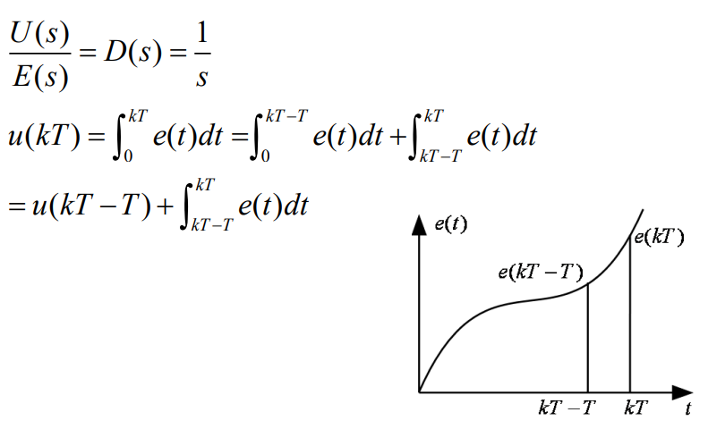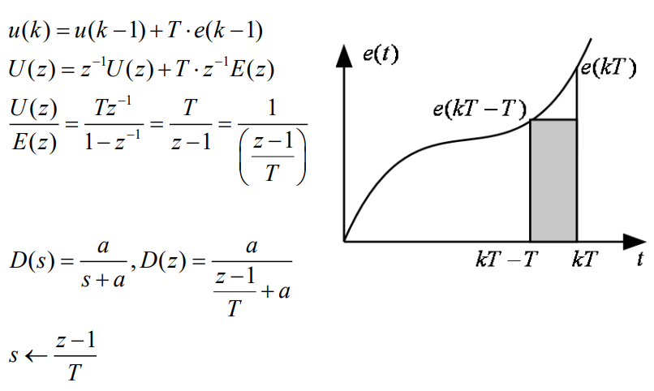

Tustin’s method를 이용하면 D(s)=1/s 일 때, 적분의 의미는 D(z)에서 t가 kT-T 와 kT 사이의 사디리꼴 면적의 누적이다. 이에 따라 s에 2/T[(z-1)/(z+1)]을 대입하여 U(z)/E(z)=D(z)에서 inverse z-transform을 사용하면 discrete time에서의 difference equation을 구할 수 있다.

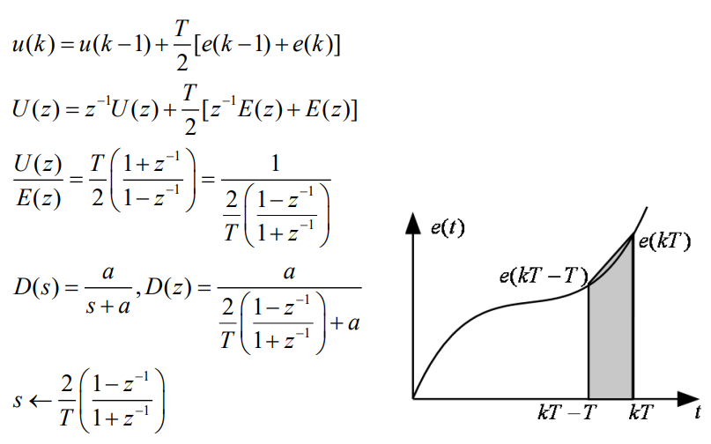

해당 과제에서 Euler’s forward 방법을 사용하여 제어기의 difference equation을 구하면 다음처럼 구할 수 있다.

Tustin’s 방법으로 구한 결과는 아래와 같다.

**Chapter 2. 실험 결과(Experimental Results)**

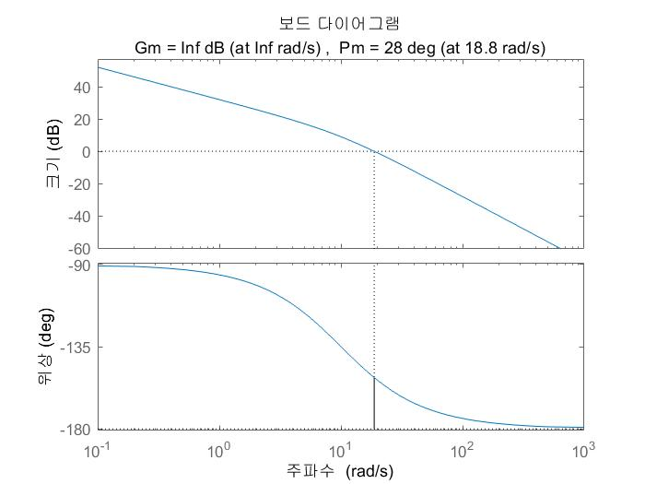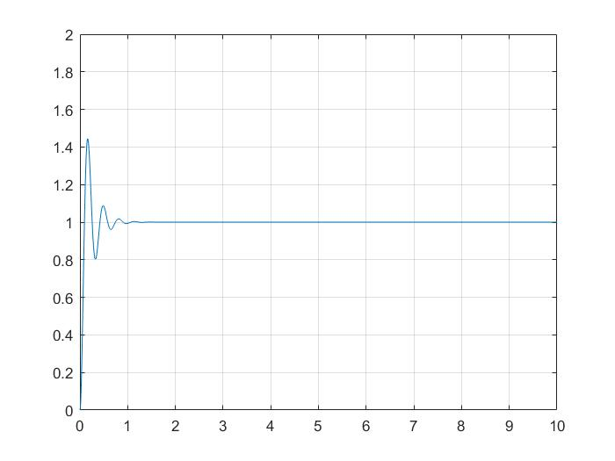G(s)=40/(0.1s2+s) 일 때의 계단 응답과 phase margin을 구하면 다음과 같다.

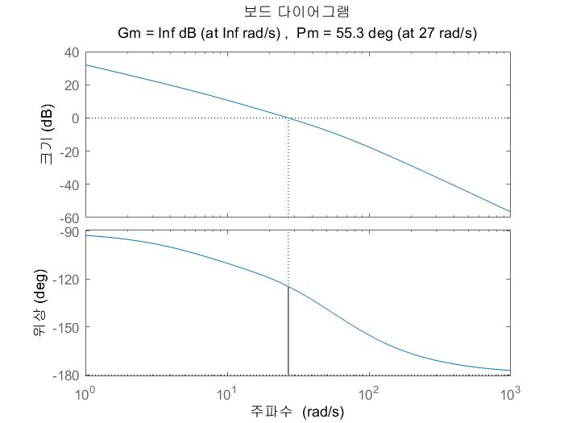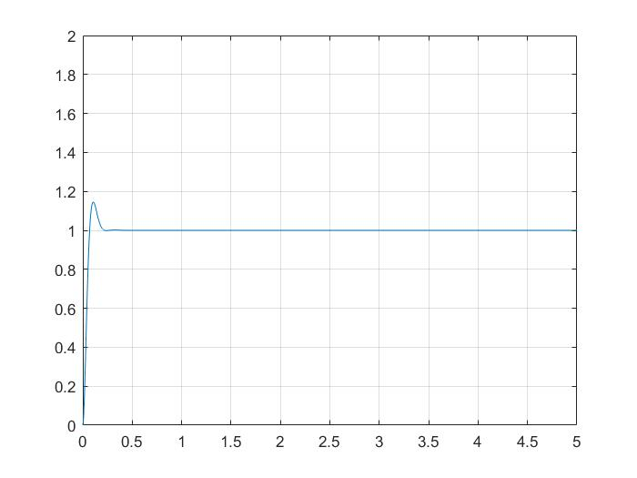Phase Lead controller가 없을 때의 phase margin이 28도 이므로 55도가 되기 위해선 약 30도가 더 필요하다. 따라서 pimax를 35로 정해 alpha를 구하여 phase margin이 55도가 되도록 wmax를 정하였다. 그렇게 Lead controller를 추가하였을 때의 계단 응답과 phase margin은 다음과 같다.

실행 결과 alpha는 0.27099 이고 T는 0.07249 로

0.07249 s + 1

D(s) = ---------------- 가 된다.

0.01964 s + 1

샘플링 주파수에 따른 제어기를 구현하기 위해 alpha, T, oldcontrol, olderror 변수를 추가하였다.

이론에 따라 Euler 근사식에 의한 제어기 코드는 다음과 같이 구현하였다.



Tustin 근사식에 의한 제어기 코드는 다음과 같이 구현하였다.

e(k-1), u(k-1)을 적용하기 위해 이전 값을 저장하였다.

**[Exercise 1]**

Euler’s forward 방법을 사용하고 샘플링 주파수가 1000Hz일 때의 결과는 다음과 같다.

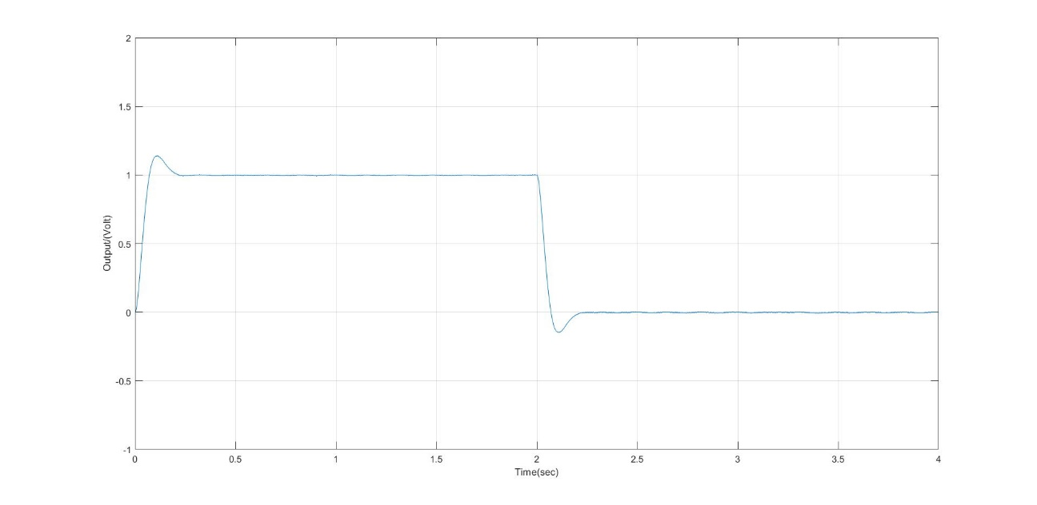

lead.m의 결과와 비교해보기 위해 확대해보면 다음과 같다.

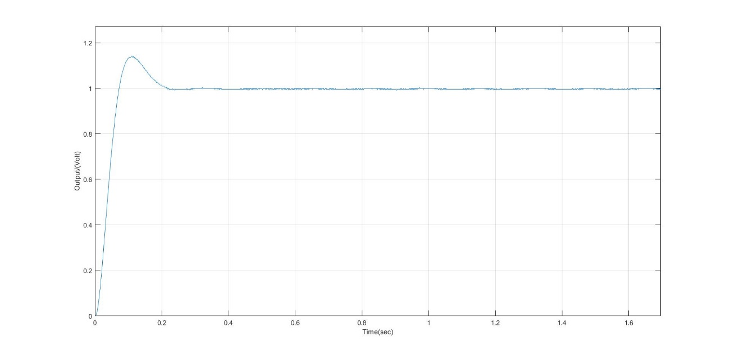

t=0.2 이전에 1.2보다 작은 overshoot이 발생하고 비슷한 모습임을 확인할 수 있다.

샘플링 주파수가 50Hz일 때 계단 응답을 보면 1000Hz에서 보다 각진 느낌이 나고 overshoot이 조금 더 커서 1.2에 가까운 것을 볼 수 있다. 전체적인 모습은 비슷하다.

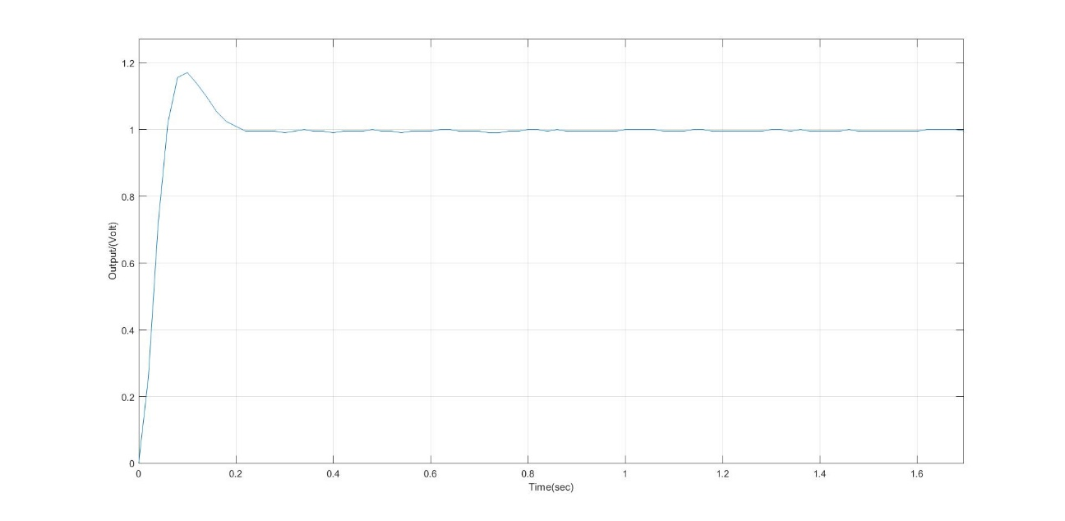

[Exercise 2]

Tustin 방법을 사용하고 샘플링 주파수가 1000Hz일 때의 결과는 다음과 같다. Euler 방법을 사용했을 때와 큰 차이가 느껴지진 않는다. Tustin 방법을 사용했을 때 overshoot의 크기가 미미하게 조금 더 큰 것으로 보인다.

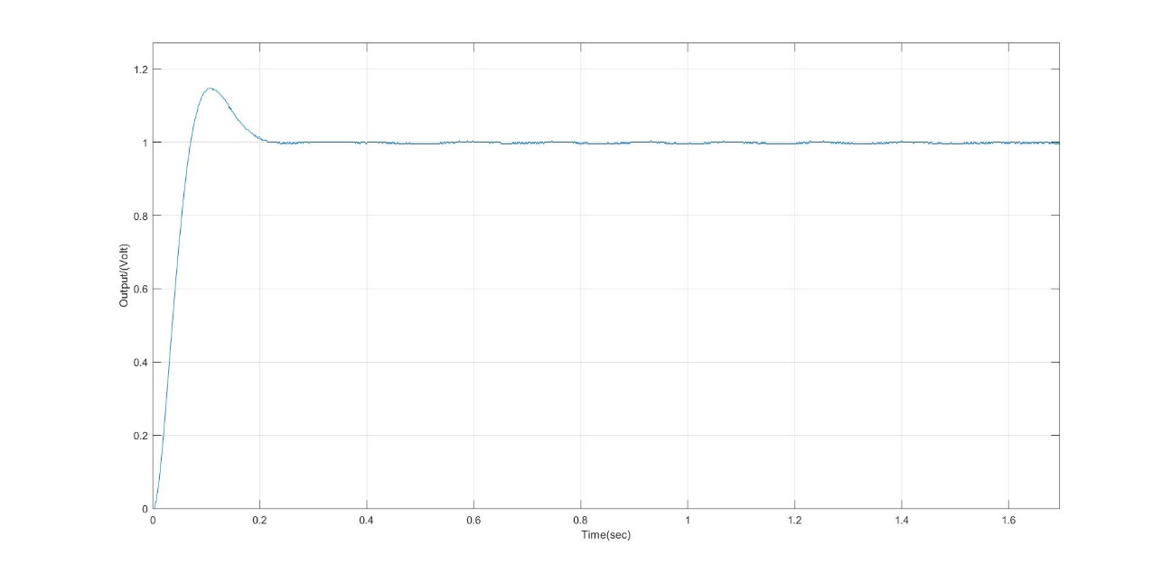

하지만 샘플링 주파수가 50Hz일 때의 계단 응답은 확연히 다른 모습을 보였다. 앞선 결과들과 달리 1.2가 넘는 overshoot을 가졌고, 안정되는데 더 오랜 시간이 걸렸다.

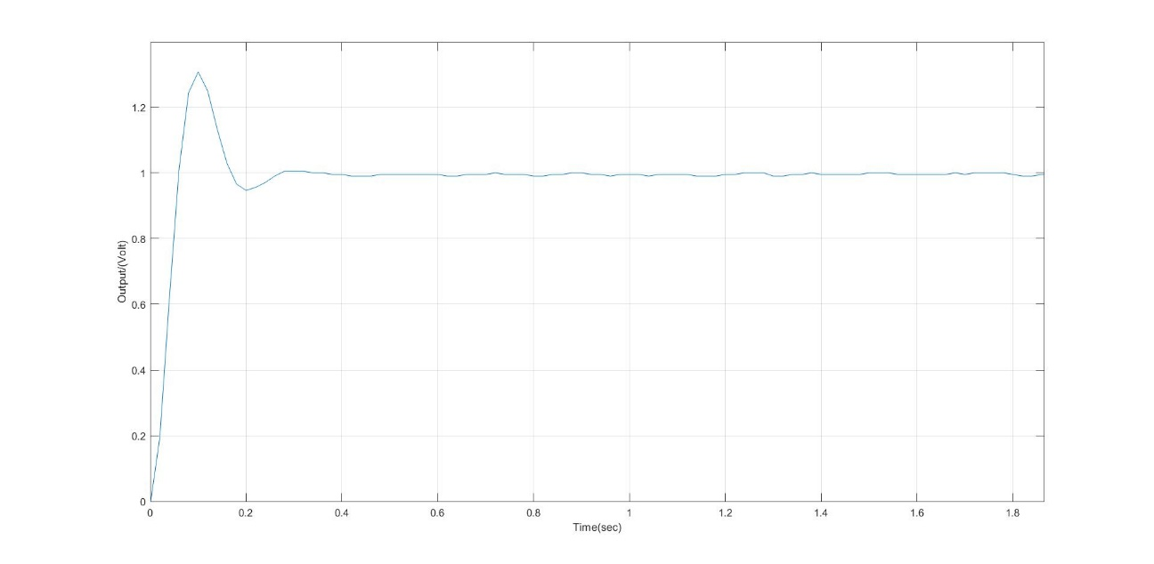

**Chapter 3. 결론 및 Discussion**

Euler 방법으로 exercise 1을 수행했을 때는 샘플링 주파수를 줄였을 때 overshoot이 약간 커진 것 말고는 큰 차이가 없어 보였다. 하지만 Tustin 방법으로 exercise 2를 수행했을 때는 샘플링 주파수를 50Hz로 감소시키자 overshoot에서 큰 차이를 보이고, 안정되는데 걸린 시간도 컸다.

Euler 근사식을 이용할 때는 이전 출력 값만 고려한다. 하지만 Tustin 방법은 현재 값과 이전 값 둘 다 고려하기 때문에 변화량의 범주가 더 큰 것이라고 생각한다. 단순하게 적분기로 생각했을 때,

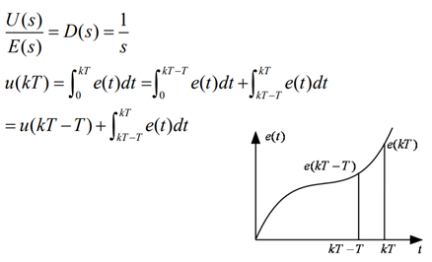이런 상황이라면 응답의 곡선이 더 크게 진동할 수록 Tustin 방식에서 샘플링 주파수에 따른 차이가 크기 때문이다. 응답에 대한 안정도는 이전 과제에서 확인했듯이 샘플링 주파수가 감소하여 감쇠계수가 더 작아졌기 때문인 것 같다.



control 식을 구현할 때 샘플링 주기를 샘플링 주파수의 역수로 하여 작성하였는데 샘플링 주기도 float 변수로 추가하여 작성하는 것이 편했을 것 같다. 괄호를 많이 쳐야 해서 번거로웠다. 디지털과 아날로그를 동시에 생각하다 보니 과제를 이해할 때 시간이 좀 더 걸린 것 같다. 배운 내용을 잘 정리해봐야 할 것 같다.

**Appendix:**

소스코드 압축파일로 4개의 코드 별도 첨부